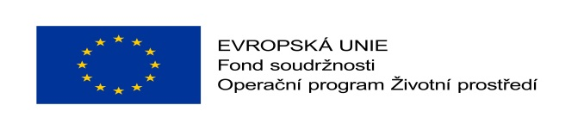

Město Náchod

Peněžní ústav:
Komerční banka, pob. Náchod
Číslo účtu: 222551/0100

Odbor životního prostředí
Masarykovo náměstí 40, 547 01 Náchod

PID MUNAX00QV0Z0
Sp.zn.: KS 11419/2018/INV
Čj.(Če.): MUNAC 38928/2021
Vyřizuje: xxxxxxxxxxxx
Tel./mobil: xxxxxxxxxxxx
E-mail: xxxxxxxxxxxx

Datum: 28.05.2021

Změna č. 1 objednávky číslo: 27/2021
(číslo objednávky uvádějte vždy na faktuře)

Adresa dodavatele / zhotovitele:
Ing. František Balek, Pacltova 505/1, 463 12, Liberec - Liberec XXV-Vesec
IČO: 04208242, dodavatel není plátce DPH
číslo účtu dodavatele: xxxxxxxxxxxxxxx

Předmětem změny č. 1 objednávky je změna termínu pro ukončení zadávacích/výběrových řízení v rámci dodací lhůty. Ke změně termínu pro ukončení zadávacích/výběrových řízení dochází z důvodu posunutí zahájení zadávacích/výběrových řízení oproti předpokládanému termínu (delší doba přípravy zadávací dokumentace oproti předpokladu).

Dodací lhůta je nově stanovena následovně:
předpokládaný termín pro zahájení zadávacích/výběrových řízení: únor 2021
lhůty pro další úkony – v souladu se zákonem o zadávání veřejných zakázek, Pokyny pro zadávání veřejných zakázek v Operačním programu Životní prostředí pro období 2014-2020
termín pro ukončení zadávacích/výběrových řízení: září 2021

Všechna ostatní ustanovení obsažená v Objednávce č. 27/2021 zůstávají beze změny.

Vystavení změny č. 1 objednávky č. 27/2021 bylo schváleno RM dne 17.5.2021 pod číslem usnesení 138/2938/21.

Úhrada zajištěna v kap.: 20 Změnu č. 1 objednávky vyhotovil:
xxxxxxxxxxxxx

Potvrzení odbor finanční: Dne: 28.05.2021

Bez razítka …………………………………………………….
města neplatné podpis příkazce operace

.........................................................................
podpis správce rozpočtu

Potvrzuji převzetí a akceptaci změny č. 1 objednávky dne 31.5.2021

Razítko, podpis dodavatele

Počet listů / počet příloh / počet listů příloh: 1/0/0

